Adatbázis alapú rendszerek

2016-2017/2

**IB152L-10**

**FakeBook**

**Készítette:**

Kurucz László

Ambrus-Mike Márton

Zsombok Tibor

## Munka felosztása

1. Kurucz László

* Fizikai és Logikai Adatfolyam Diagram
* Normalizálás

1. Ambrus-Mike Márton

* EK diagram
* Egyedmodell
* Leképezés relációs sémává

1. Zsombok Tibor

* Követelménykatalógus
* Egyed-esemény Mátrix
* Szerep-funkció Mátrix

## Feladat szöveges leírása

A mi projektünk egy közösségi oldal (2.) létrehozása. A regisztrált felhasználók felvehetnek érdeklődési köröket, bejelölhetnek más felhasználókat ismerősnek, posztolhatnak a saját oldalukra, ami alá lehet kommentelni. Emellett üzenhetnek egymásnak, beléphetnek csoportokba, ahol a közös csevegésbe írhat.

## Követelménykatalógus

## Funkcionáliskövetelmények:

### 1. FelhasználóiRegisztráció

* Felhasználókregisztrálhatnak a rendszerbe
* Felhasználókbejelentkezhetnek a rendszerbe
* Felhasználókkijelentkezhetnek a rendszerből

### 2. FelhasználóiProfilok

* Felhasználóka regisztrációval létrehozzák a profilukat
* Felhasználókhozzáadhatnak/törölhetnekérdeklődésiköröket
* Felhasználókmegtekinthetikmásfelhasználókprofilját

### 3. IsmerősökKezelése

* Felhasználókismerősifelkéréstküldhetnekmásfelhasználóknak
* Felhasználókelfogadhatják/elutasíthatjákazismerősifelkéréseket

### 4. PosztokKezelése

* Felhasználókposztolhatnak a sajátoldalukra
* Felhasználókszerkeszthetik/törölhetiksajátposztjaikat
* Felhasználókmegtekinthetikismerőseikposztjait

### 5. KommentekKezelése

* Felhasználókkommentelhetnekposztokalá
* Felhasználókmegtekinthetik a posztokhoztartozókommenteket

### 6. Üzenetküldés

* Felhasználókközvetlenüzeneteketküldhetnekmásfelhasználóknak
* Felhasználókfogadhatnaküzeneteketmásfelhasználóktól

### 7. CsoportokKezelése

* Felhasználóklétrehozhatnakcsoportokat
* Felhasználókcsatlakozhatnakmeglévőcsoportokhoz
* Felhasználókkiléphetnekcsoportokból

### 8. CsoportosCsevegés

* Csoporttagoküzeneteketküldhetnek a csoportoscsevegésbe
* Csoporttagokmegtekinthetik a csoportoscsevegésüzeneteit
* Csoporttagoktörölhetiksajátüzeneteiket a csoportoscsevegésben

## Nem funkcionális követelmények:

1. Teljesítmény

* A rendszer 2 másodpercen belül válaszoljon a felhasználói műveletekre
* A rendszer támogasson legalább 100 egyidejű felhasználót

2. Biztonság

* A felhasználói jelszavakat titkosítva kell tárolni (Hashelt jelszó)
* A felhasználók személyes adatait védeni kell

### 3. Használhatóság

* A felhasználói felület legyen intuitív és könnyen használható
* A rendszer adjon egyértelmű hibaüzeneteket

### 4.Skálázhatóság

* A rendszert úgy kell megtervezni, hogy skálázható legyen a felhasználói bázis növekedésével
* Az adatbázist úgy kell megtervezni, hogy kezelje a növekvő adatmennyiséget

5. Adatvédelem

* A felhasználók törölhessék fiókjukat és adataikat
* A felhasználók tudják inaktívvá tenni a fiókjukat

## Adatfolyam diagram (DFD):

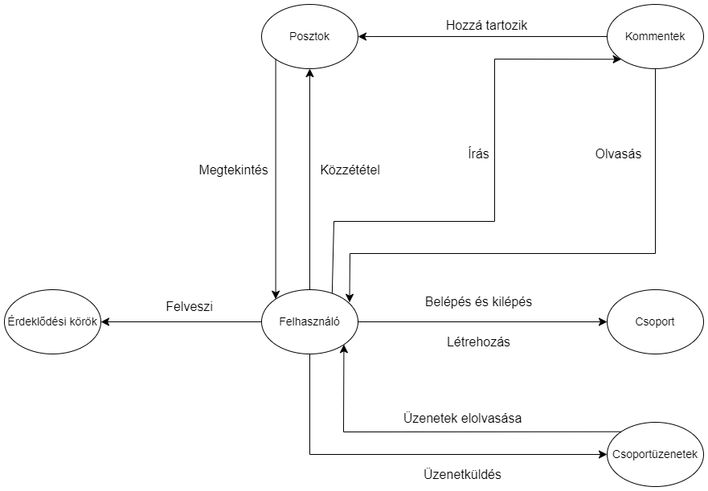  
0. szint

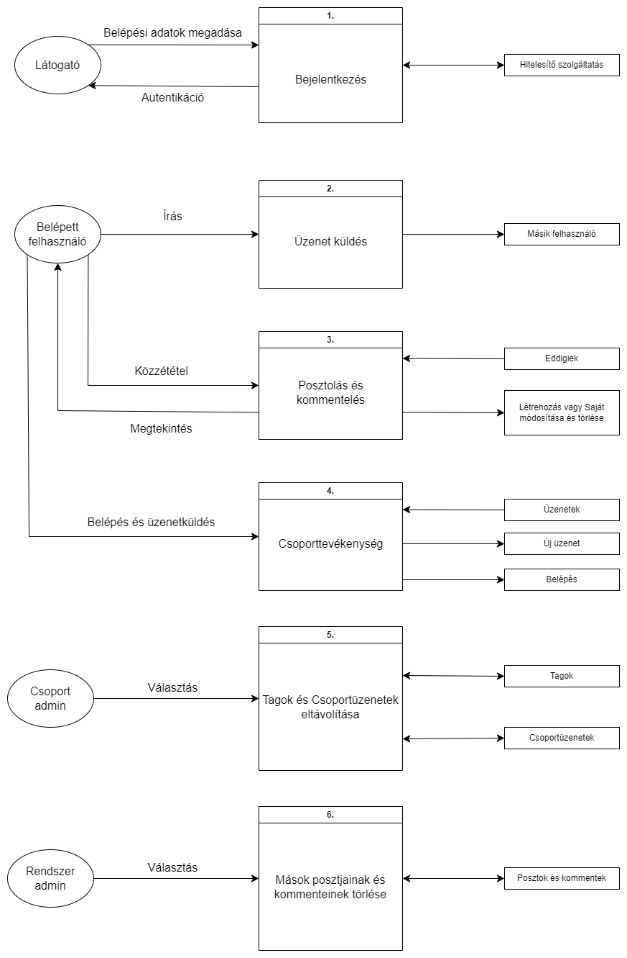  
1. szint  
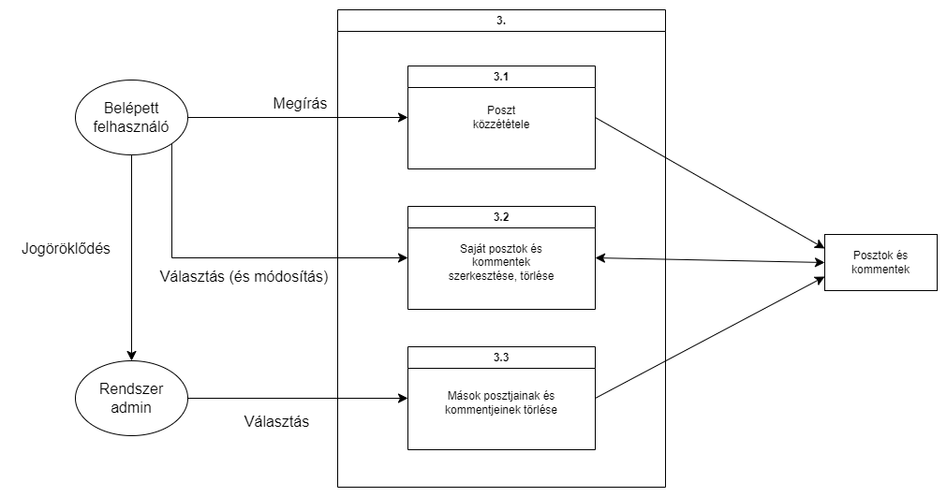  
2. szint - 3. folyamat

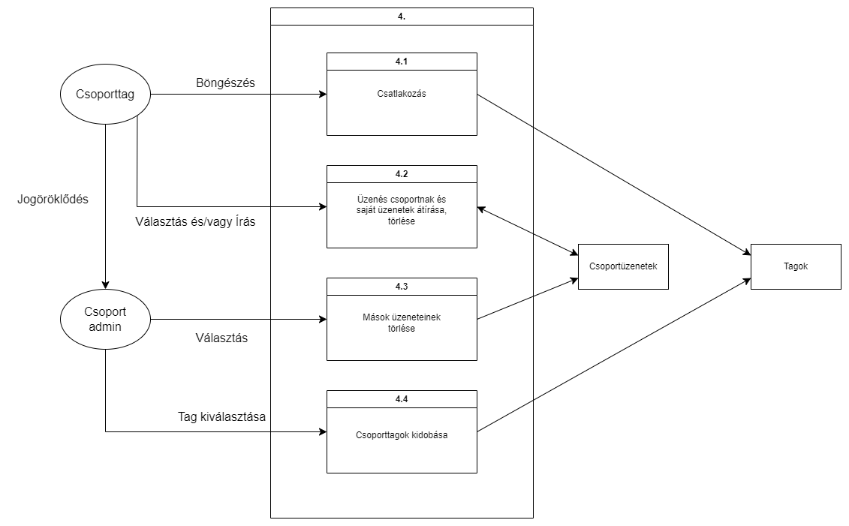  
2. szint - 4. folyamat

## EK-diagram:

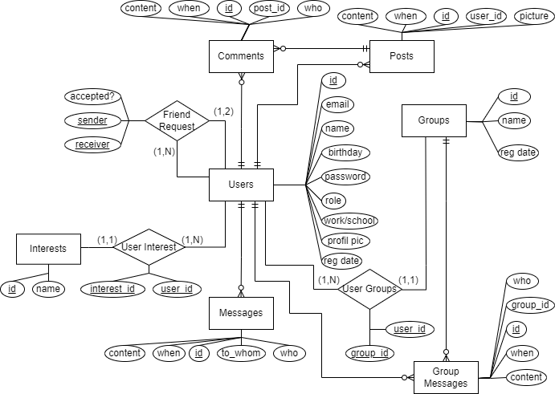

## Az EK-diagram leképezése relációsémákra:

**Users** (id, email, name, birthday, password, role, work/school, profile_pic, reg_date)

**Messages**(id, content, when, who, *to_whom*)

**Comments**(id, content, when, who, *post_id*)

**Posts**(id, content, when, picture, *who*)

**Groups**(id, name, creation_date)

**Group Messages**(id, content, when, *who*, *group_id*)

**Interests**(id, name)

## A relációsémák normalizálása:

|  |  |  |
| --- | --- | --- |
| **Szint** | **Tulajdonságok** | **Megfelel?** |
| 1. **normálforma** | * Nincs többértékű attribútum * Összetett attribútumok esetén részattribútumokat vezetünk be * Többértékűséghez új egyedet veszünk fel | * Több helyen ki van szervezve új egyedbe * Ahol kellett, kereszttáblát használtunk |
| 1. **normálforma** | * Egyedeken belül összetett kulcs esetén másodlagos (nem kulcs) attribútum nem függhet a kulcsnak csak egy részétől * Az összes másodlagos attribútumnak a teljes kulcstól kell függenie | * Nem tervezünk összetett kulcsokat használni * Az összes egyedben egy *id* automatikusan növekményes mező biztosítaná az egyetlen kulcsot |
| 1. **normálforma** | * A relációséma nem tartalmazhat tranzitív függést * Tehát egy elsődleges kulcstól függő másodlagos attribútumtól nem függhet semmilyen másik másodlagos attribútum | * Nem található tranzitív függés az egyedeinkben * Minden attribútumunk csak a kulcsunktól függ * Nincsenek másik attribútum(ok)ból számított mezők sem |

## Táblák leírása:

**Users**:Felhasználók és adataik.

|  |  |  |
| --- | --- | --- |
| **Név** | **Típus** | **Leírás** |
| id | INT | Autoincrement-es elsőldeges kulcs |
| email | VARCHAR2 | E-mail cím, csak egyszer szerepelhet |
| fullname | VARCHAR2 | Teljes név |
| password | VARCHAR2 | Belépési jelszó hash |
| role | VARCHAR2 | Szerepkör, fix értékek (pl. ADMIN, MODERATOR, NORMAL) - Alap: NORMAL |
| work | VARCHAR2 | Foglalkozás helye |
| profile_pic | VARCHAR2 | Profilfotó elérési útja |
| reg_date | DATETIME | Regisztráció dátuma - Alap: rendszeridő |

**Messages**:Felhasználók közötti privát üzenetek.

|  |  |  |
| --- | --- | --- |
| **Név** | **Típus** | **Leírás** |
| id | INT | Autoincrement-es elsőldeges kulcs |
| content | VARCHAR2 | Üzenet tartalma |
| when | DATETIME | Küldés ideje - Alap: rendszeridő |
| who | INT (User kulcsa) | Küldő |
| to_whom | INT (User kulcsa) | Címzett |

**Comments**:Posztokhoz írt kommentek.

|  |  |  |
| --- | --- | --- |
| **Név** | **Típus** | **Leírás** |
| id | INT | Autoincrement-es elsőldeges kulcs |
| content | VARCHAR2 | Üzenet tartalma |
| when | DATETIME | Közzététel ideje - Alap: rendszeridő |
| who | INT (User kulcsa) | Író |
| post_id | INT (Post kulcsa) | Poszt |

**Posts**:Posztok.

|  |  |  |
| --- | --- | --- |
| **Név** | **Típus** | **Leírás** |
| id | INT | Autoincrement-es elsőldeges kulcs |
| content | VARCHAR2 | Üzenet tartalma |
| when | DATETIME | Közzététel ideje - Alap: rendszeridő |
| who | INT (User kulcsa) | Író |
| post_id | INT (Post kulcsa) | Poszt |

**Groups**:Csoportok.

|  |  |  |
| --- | --- | --- |
| **Név** | **Típus** | **Leírás** |
| id | INT | Autoincrement-es elsőldeges kulcs |
| name | VARCHAR2 | Csoport neve |
| creation_date | DATETIME | Létrehozás ideje ideje - Alap: rendszeridő |

**Group Messages**:Posztok.

|  |  |  |
| --- | --- | --- |
| **Név** | **Típus** | **Leírás** |
| id | INT | Autoincrement-es elsőldeges kulcs |
| content | VARCHAR2 | Üzenet tartalma |
| when | DATETIME | Küldés ideje - Alap: rendszeridő |
| who | INT (User kulcsa) | Író |
| group_id | INT (Group kulcsa) | Csoport |

**Group Messages**:Posztok.

|  |  |  |
| --- | --- | --- |
| **Név** | **Típus** | **Leírás** |
| id | INT | Autoincrement-es elsőldeges kulcs |
| name | VARCHAR2 | Érdeklődési kör neve |

## Szerep-funkció mátrix vagy Egyed-esemény mátrix vagy Funkció megadása

## Szerep-funkciómátrix:

|  |  |  |
| --- | --- | --- |
| **Funkciók \ Szerepek** | **Felhasználó** | **Rendszeradminisztrátor** |
| **Felhasználó regisztrációja** |  | X |
| **Felhasználó bejelentkezése** | X | X |
| **Felhasználó kijelentkezése** | X | X |
| **Érdeklődési kör hozzáadása** | X | X |
| **Érdeklődési kör törlése** | X | X |
| **Más felhasználó profiljának megtekintése** | X | X |
| **Ismerősi felkérés küldése** | X | X |
| **Ismerősi felkérés elfogadása** | X | X |
| **Ismerősi felkérés elutasítása** | X | X |
| **Közös ismerősök megjelenítése** | X | X |
| **Poszt létrehozása** | X | X |
| **Poszt törlése** | X | X |
| **Komment írása** | X | X |
| **Komment törlése** | X | X |
| **Posztokhoz tartozó kommentek megtekintése** | X | X |
| **Közvetlen üzenet küldése** | X | X |
| **Üzenet fogadása** | X | X |
| **Üzenetváltási előzmények megtekintése** | X | X |
| **Csoport létrehozása** | X | X |
| **Csoporthoz csatlakozás** | X | X |
| **Csoportból kilépés** | X | X |
| **Csoporttag hozzáadása** |  | X |
| **Csoporttag eltávolítása** |  | X |
| **Csoport törlése** |  | X |
| **Üzenet küldése csoportos csevegésbe** | X | X |
| **Csoportos csevegés üzeneteinek megtekintése** | X | X |
| **Felhasználók kezelése** |  | X |
| **Moderálás (bármely tartalom törlése)** |  | X |
| **Felhasználó letiltása** |  | X |
| **Rendszerbeállítások módosítása** |  | X |

## Egyed-esemény mátrix:

Táblázat L: Létrehozás , M: Módosítás, O: Olvasás, T: Törlés

|  |  |  |  |  |  |  |  |  |  |  |
| --- | --- | --- | --- | --- | --- | --- | --- | --- | --- | --- |
| **Események \ Egyedek** | **Users** | **Posts** | **Comments** | **Messages** | **Groups** | **Group Messages** | **Interests** | **Friend Requests** | **User Interests** | **User Groups** |
| **Felhasználó regisztrációja** | L |  |  |  |  |  |  |  |  |  |
| **Felhasználó bejelentkezése** | O |  |  |  |  |  |  |  |  |  |
| **Felhasználó kijelentkezése** | O |  |  |  |  |  |  |  |  |  |
| **Felhasználói profil szerkesztése** | M |  |  |  |  |  |  |  |  |  |
| **Érdeklődési kör hozzáadása** | O |  |  |  |  |  | O |  | L |  |
| **Érdeklődési kör törlése** | O |  |  |  |  |  | O |  | T |  |
| **Más felhasználó profiljának megtekintése** | O | O |  |  |  |  | O | O | O |  |
| **Ismerősi felkérés küldése** | O |  |  |  |  |  |  | L |  |  |
| **Ismerősi felkérés elfogadása** | O |  |  |  |  |  |  | M |  |  |
| **Ismerősi felkérés elutasítása** | O |  |  |  |  |  |  | T |  |  |
| **Poszt létrehozása** | O | L |  |  |  |  |  |  |  |  |
| **Poszt törlése** | O | T | T |  |  |  |  |  |  |  |
| **Ismerősök posztjainak megtekintése** | O | O |  |  |  |  |  | O |  |  |
| **Komment írása** | O | O | L |  |  |  |  |  |  |  |
| **Komment törlése** | O | O | T |  |  |  |  |  |  |  |
| **Posztokhoz tartozó kommentek megtekintése** | O | O | O |  |  |  |  |  |  |  |
| **Közvetlen üzenet küldése** | O |  |  | L |  |  |  |  |  |  |
| **Üzenet fogadása** | O |  |  | O |  |  |  |  |  |  |
| **Csoport létrehozása** | O |  |  |  | L |  |  |  |  | L |
| **Csoporthoz csatlakozás** | O |  |  |  | O |  |  |  |  | L |
| **Csoportból kilépés** | O |  |  |  | O |  |  |  |  | T |
| **Üzenet küldése csoportos csevegésbe** | O |  |  |  | O | L |  |  |  | O |
| **Csoportos csevegés üzeneteinek megtekintése** | O |  |  |  | O | O |  |  |  | O |

## Funkciómegadása

Űrlap segítségével.

## Egyéb:

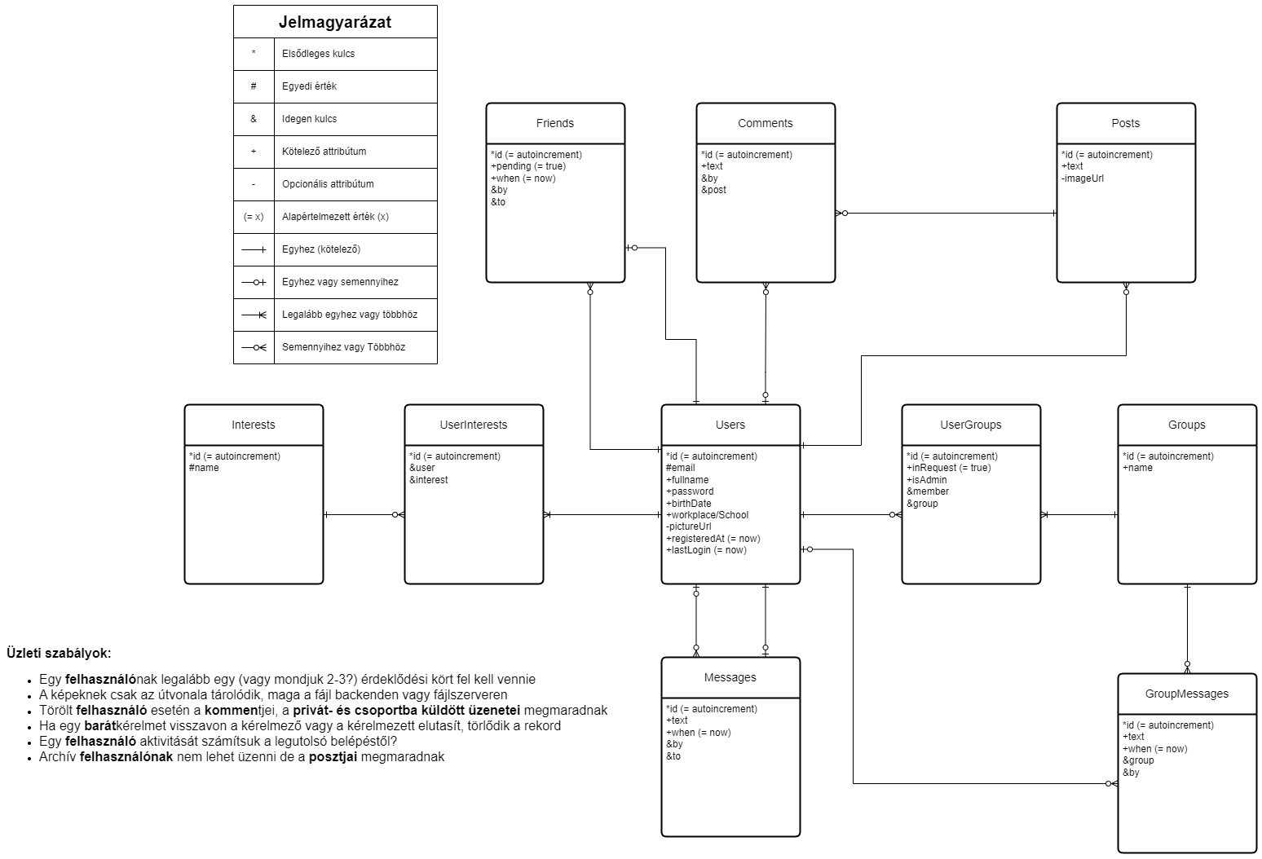

Adatbázis terv attribútumokkal (+ kulcsok)